  入選 | 大橋 快翔さん（三郷小学校）  「５つの野菜と正月の残りの  簡単朝ごはん」 |  | 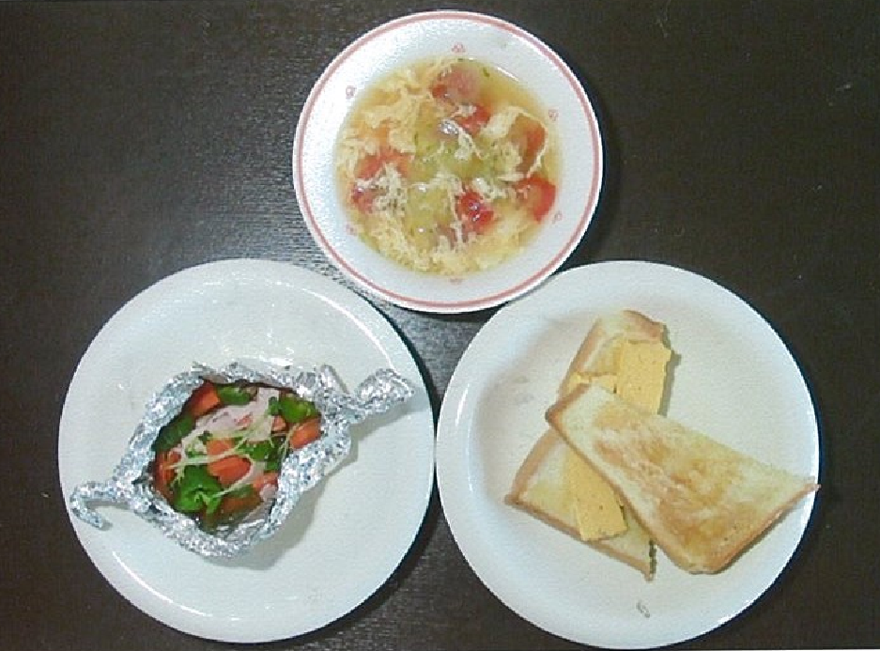
ＰＲポイント
ホイル焼きは見栄えのよくなるような具材のいれかたを工夫しました。ニンジンをレンジで事前加熱するとき、ふちが焦げないよう気をつけました。
材料（２人分）  A ホイル焼き  ・シメジ １/３株  ・ニンジン １/２本  Ⓐ  ・ハム ２枚  ・ピーマン １個  ・バター 約７ｇ  ・めんつゆ １０ｃｃ |  | B スープ  ・卵 １個  ・ミニトマト ５個  ・キュウリ １／２本  ・水 ５００ｍｌ  ・固形コンソメ ２個 |  | Ｃ トースト  ・食パン ２枚  ・だしまきたまご ４切れ  （正月用の残り）  ・マーガリン 適量
作り方
A ホイル焼き
① 野菜を洗う。
② ニンジンをいちょうに、ハムを短冊に、ピーマンを１口大に切る。

③ ピーマンとニンジンを電子レンジ５００Ｗで1分加熱する。
④ ホイルに材料Ⓐとバターとめんつゆを入れて包む。
⑤ トースターで７～８分焼く。

B スープ
① 鍋に水５００ｍｌを沸かし、固形コンソメを入れる。
② ミニトマトとキュウリを洗う。
③ ミニトマトのへたをとり、キュウリは皮をむいて薄い輪切りにする。
④ ①に③を入れる。
⑤ 卵をといてまわし入れ、１度かき回す。

Ｃ トースト
審査員コメント
・ホイル焼きは簡単で、手軽に作れて、野菜がたっぷりとれてよいです。

① 食パンをトースターで約１分焼く。
② ①を半分に切り、マーガリンをぬる。
③ ②にだしまきたまごを２切れはさむ。

発行：市役所健康都市推進室 2019.3

